監察院中央機關巡察報告
一、巡察機關：行政院環境保護署
二、巡察時間：110年11月29日
三、巡察委員：蕭自佑委員（召集人）、賴鼎銘委員、鴻義章委員、葉宜津委員、林郁容委員、施錦芳委員、范巽綠委員等，共計7位。
四、巡察重點：
(一) 環境保護人員訓練所部分：
●環境教育推動績效與展望。
(二) 廢棄物管理處部分：
●廢棄物處理與流向追蹤績效與展望。
五、巡察紀要：
監察院社會福利及衛生環境委員會於110年11月29日由召集人蕭自佑委員偕同7位委員，巡察行政院環境保護主管業務。本次巡察「海洋客家牽罟文化館（環境教育場所）」、中台資源科技公司環境教育中心，並聽取桃園生質能中心、日環股份有限公司及該署簡報。
本次巡察委員關注議題，包含：醫療廢棄物相關處置、非洲豬瘟期間養豬廚餘處理方案、環境教育如何融入課綱、花蓮環保科技園區低度利用、含多氯聯苯廢棄物處理、海洋牽罟文化館文化意義功能、整體社會之環保教育風氣提升。召集人蕭自佑委員也提出正面的力量，期勉環保署，將環保教育內化於國人心中，讓自身行為都能友善環境，使人人與臺灣環境共生共榮、生生不息、永續發展。環保署張署長及其所帶領的團隊，分別就巡察委員所提問題，先口頭簡要說明，將於會後另以書面詳細回覆。

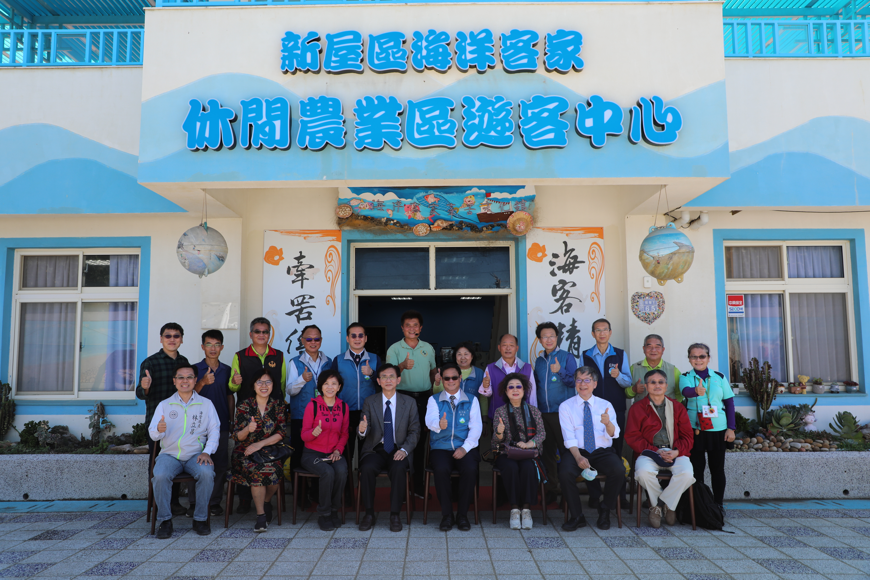
監察院社會福利及衛生環境委員會110年11月29日巡察行政院環境保護署認證環境教育場所—海洋客家牽罟文化館。

